Kommuneplanens samfunnsdel

2015-2027

Oppsummering fra Rådmann og Ordfører
Rendalen inn i framtiden
Et godt lokalsamfunn kan bare skapes gjennom medvirkning fra innbyggere, organisasjoner og næringsliv. Å være raus, engasjert og åpen i møte med andres synspunkter er en forutsetning for å få dette til. Dette er også noen av verdiene Rendalen kommunes politiske og administrative ledelse vil at kommunen som organisasjon skal styres etter. Nåværende samfunnsplanprosess er en konsekvens av vedtatt planprogram. Ønsket med planen har vært å avdekke hva innbyggerne ønsker med Rendalen sin framtid samtidig som man ønsker å bremse befolkningsnedgangen vi har hatt de siste tiårene. Prosessen har vært et aktivt forsøk med å involvere innbyggere, lag og foreninger før man startet opp med å lage et planutkast. Ideen bak har vært et ønske om å få en bredest mulig forankring. Det har vært avholdt flere temamøter, folkemøte og gjestebud for å få dette til. I underkant av 500 innbyggere har deltatt aktivt, og mange hundre innspill har vært kategorisert og sortert.
Når samfunnsplanen er endelig vedtatt betyr ikke det at jobben er gjort, men at vi har staket ut retningen vi skal gå de neste 15 årene. Årlige budsjetter og handlingsplaner må følge opp i denne retningen skal vi lykkes. Det at vi har valgt å følge Telemarkforskning sin tilnærming om attraktiviteter sørger for at vi har en rød tråd i planen som bedrer mulighetene for å lykkes. Så vil selvfølgelig storsamfunnet rundt oss også endre seg de neste årene og det vil helt sikkert føre oss fram mot spørsmålstillinger vi i dag ikke kan gi gode svar på. Da handler det om å være tro mot retningen og tilpasse virkemidlene deretter.
Vi vil takke alle som har bidratt gjennom deltagelse og innspill så langt og håper dette vil bidra til et engasjement for at vi sammen kan nå våre mål.

Norvald Illevold Anne Lise Trøen
Ordfører Rådmann

Innholdsfortegnelse
1 Visjon, verdier og hovedmål 4
1.1 Visjon 4
1.2 Verdier 4
1.3 Hovedmål 4
2 Innledning – hvorfor kommuneplan? 5
3 Hvor står vi i forhold til framtiden? 6
3.1 Befolkningsutvikling 7
3.2 Næringsliv 8
3.3 Måloppnåelse kommuneplanens samfunnsdel 2000-2012 9
4 Generelle temaer 10
4.1 Samfunnssikkerhet og beredskap 10
4.2 Naturverdier, friluftsliv og miljø 10
4.3 Kommunestrukturreform 12
4.4 Folkehelse 12
5 Strategi for å møte de neste 15 årene som et livskraftig lokalsamfunn 13
5.1 Attraktivitetsmodellen 13
5.2 Hvordan kan Rendalssamfunnet bidra til å nå målene? 16
6 Innsatsområder 16
6.1 Bostedsattraktivitet 17
6.2 Bedriftsattraktivitet 17
6.3 Besøksattraktivitet 18
7 Handlingsplan 19
7.1 Bostedsattraktivitet 19
7.2 Bedriftsattraktivitet 21
7.3 Besøksattraktivitet 23

Visjon, verdier og hovedmål

Visjon
Med røtter fra fortiden og vilje til vekst for framtiden

Verdier
Raushet, engasjement og åpenhet

Hovedmål
- Vi skal være en attraktiv kommune for bosetting og næringsliv.
- Vi skal ta vare på og videreutvikle natur- og kulturverdiene på en bærekraftig måte.
- Vi skal aktivt jobbe for å bedre og utvikle samhandlingskulturen i Rendalssamfunnet.
- Vi skal vise vilje til nytenking og bli bedre på å heie fram de som satser aktivt innen ulike næringer.

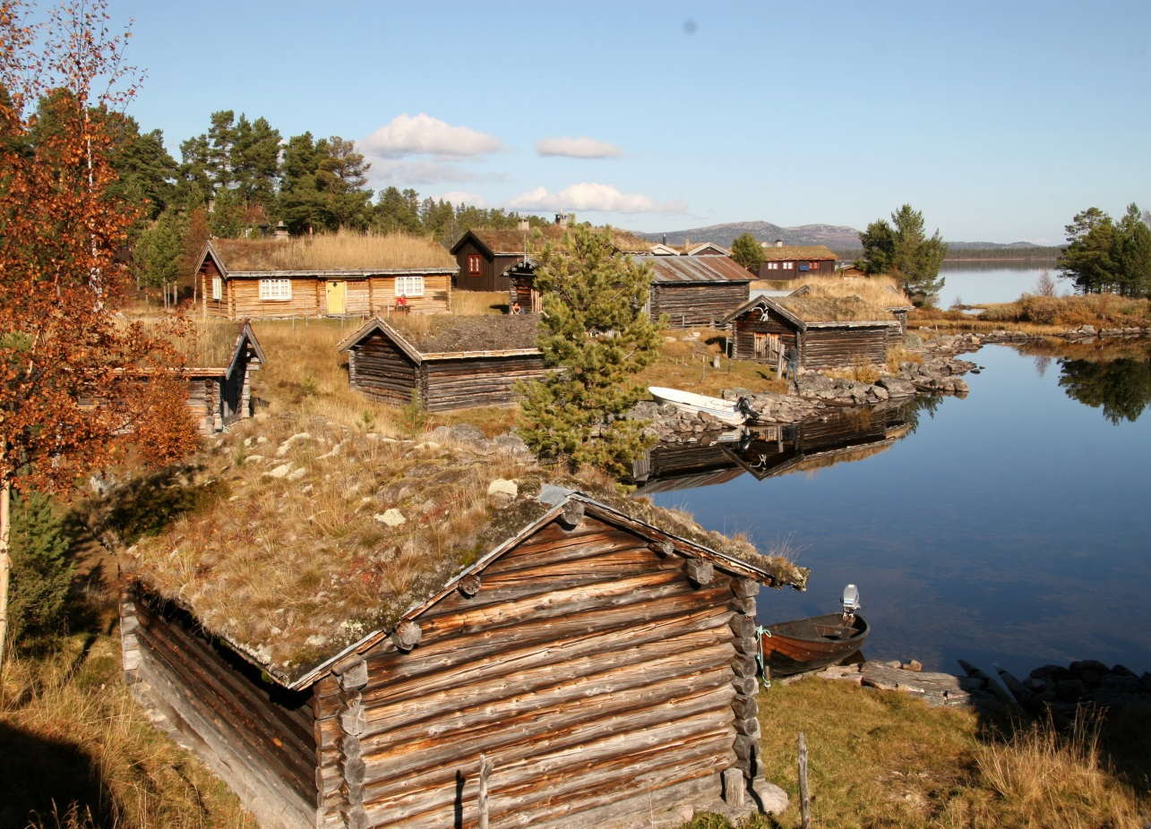
Fiskevollen

Innledning – hvorfor kommuneplan?
Kommuneplanen skal peke ut veien videre for Rendalen kommune, både for samfunnet som helhet, men også for kommunen som organisasjon og tjenesteleverandør. Kommuneplanens samfunnsdel skal være grunnlag for sektorenes planer og virksomhet i kommunen. Den skal gi retningslinjer for hvordan kommunens egne mål og strategier skal gjennomføres i kommunal virksomhet. Kommunens krav til å utarbeide kommuneplan er hjemlet i plan- og bygningsloven § 11.
Kommuneplanens samfunnsdel skal omhandle de langsiktige utfordringene, mål og strategier for kommunesamfunnet som helhet og for kommunen som organisasjon. Vi kjenner ikke framtiden, og i vår omskiftelige verden med både globalisering og kommunestrukturdebatt er det viktig å ha langsiktige målsettinger. Dette gjelder både for kommunen som organisasjon, men også hvordan vi utvikler vår egen kultur i lokalsamfunnet som helhet. Vårt viktigste verktøy for å nå målene er alle vi som bor i kommunen, og da må vi også forenes rundt felles verdier og mål, slik at vi kan jobbe i fellesskap.
Vanligvis inviteres innbyggerene til å mene noe når man har gjort et utkast til planen. Vi valgte å starte involveringen med innbyggerne før vi begynte å skrive planen. Dette fordi vi ønsket en helt åpen prosess sammen med alle i kommunen på hvordan vi bør utvikle oss videre. Det har vært gjennomført temamøter, folkemøter og gjestebud. Med gjestebud ville vi få de som normalt ikke møter opp og sier noe i store møter, på banen. Det ga et godt grunnlag for å starte opp arbeidet med å skrive planen.
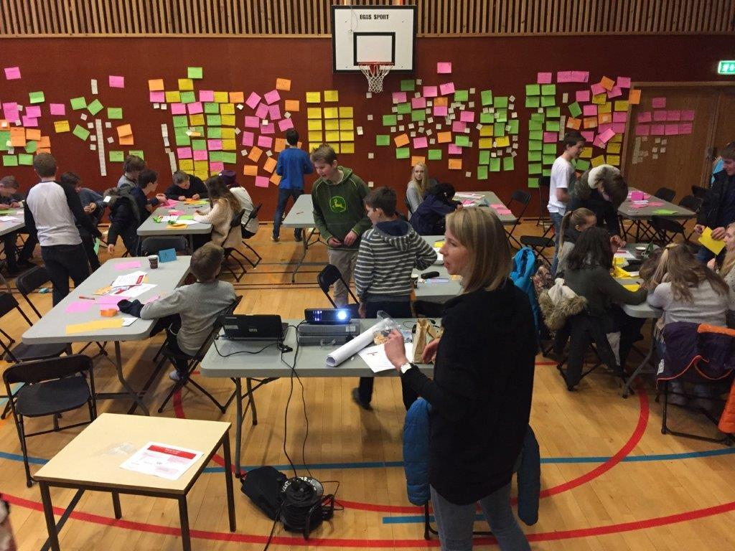
Framtidsverksted for ungdom (foto: Kees Siep)
Kommuneplanens samfunnsdel og arealdel utgjør sammen med kommunedelplanene og temaplaner de langsiktige planene for utviklingen av Rendalen. Disse planene har gjerne en 10-20 års horisont, men må vurderes hvert fjerde år ved revidering av planstrategien. På basis av dette utarbeider man handlingsplanene, som økonomiplan, budsjett og øvrige handlingsplaner, samt kommunale delplaner på oppvekst, helse og omsorg m.fl. Disse vurderes årlig i forbindelse med budsjettarbeidet.
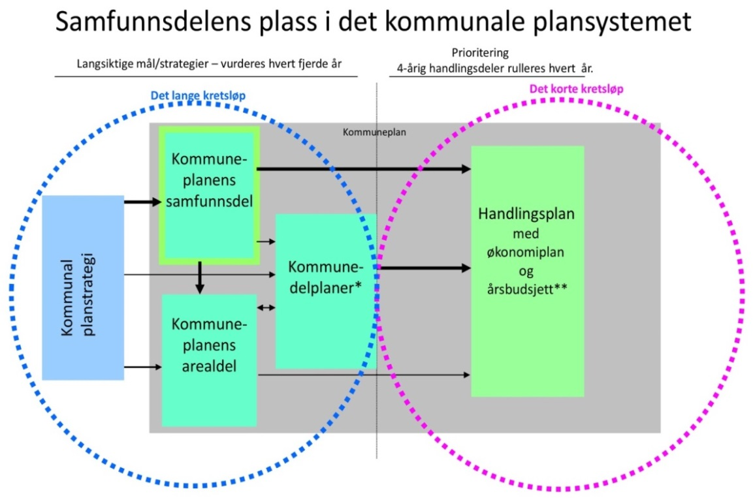
Figur 1 Sammenhengen mellom de ulike planene i kommunen

Hvor står vi i forhold til framtiden?
Utviklingstrender er ikke låst, og utviklingen i Rendalen er først og fremst opp til oss selv. Det er sterke sentraliseringskrefter i samfunnet, men samtidig er det mange mennesker som i dag bor i en by som kunne tenkt seg å flytte til distrikt. Vi har også mange unge Rendøler med tilknytning til bygda vår som kan tenke seg å flytte hjem igjen når de skal etablere seg med familier. Det er i utgangspunktet positivt at de unge flytter ut og får seg utdannelse og arbeidserfaring de første årene av sine yrkesliv for så å vende tilbake med kompetanse og nye impulser. Dette sikrer at vi er et mer dynamisk samfunn som igjen bidrar til å øke attraktiviteten for andre som vurderer det samme.
Når vi skal se for oss Rendalssamfunnet inn i framtiden, er det etter diskusjoner og involveringsprosesser som baserer seg på opplevelser i fortiden og nåtiden. Flere av debattene har handlet om hvilke utviklingstrekk vi bør jobbe for å endre, hvilke muligheter vi ikke har brukt og hvilke fordeler vi skal ta med oss videre for å nå våre mål. Altså handler det om å finne mulighetsrommet vi bør jobbe i. Dette sammen med det stedegne vi har i Rendalen, gir oss et fundament å jobbe ut ifra og som det har vært jobbet planmessig med de siste år, blant annet gjennom Veidemannskulturprosjektet. Samtidig har det blitt tydelig i prosessen at vi har mer å gå på for å utvikle vår egen kultur til å bli mer rause og inkluderende overfor hverandre. Det å unne hverandre suksess er en nøkkelfaktor som bør dyrkes tydeligere slik at vi kan bedre vår stedlige kultur i en enda mer positiv retning.

Befolkningsutvikling
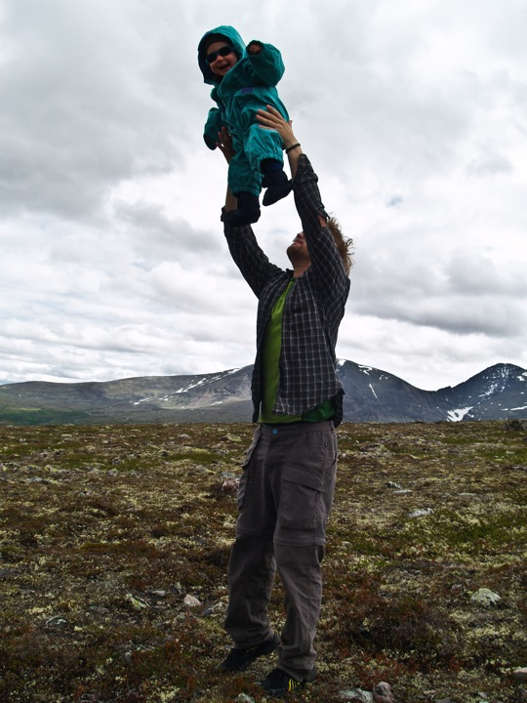
Folketallet i Norge har økt og vil øke i årene som kommer. Det er særlig de store byene og omlandet rundt som får den største økningen. Det foregår en sentralisering som også tapper distriktene for innbyggere. Dette er trender det er vanskelig å gjøre noe med lokalt, men det er mulig. Det handler om både attraktive arbeidsplasser, stedlige kulturer, gode tjenestetilbud og etterspurte fritidsmuligheter. Mange småbarnsfamilier kunne tenkt seg å flytte ut av byene når den eldste ungen i familien nærmer seg skolealder. Derfor blir det viktig å bygge attraktivitet mot denne gruppen fordi de allerede er motivert for å flytte på seg.
Rendalen har hatt en befolkningsnedgang over mange år, fra 2000 til og med 2014 var befolkningsnedgangen på 372 innbyggere, se Figur 2. Det som er positivt med statistikken er at befolkningsnedgangen har bremset opp de siste årene og 2014 ga en liten oppgang. Målet er å stabilisere folketallet og kanskje øke det noe. Kommunen som organisasjon har de siste årene tilpasset tjenestetilbudene til det reduserte folketallet, men en fortsatt negativ befolkningsutvikling vil gjøre det mer krevende å opprettholde nødvendige tilbud til kommunens innbyggere. SSB sin middelstatistikk spår en fortsatt nedgang mot 1600 i 2035. Vi har derfor en felles utfordring i Rendalen for å beholde folketallet på dagens nivå. Dette er også bakgrunnen for de valgte hovedmålene våre. Lykkes vi med å nå målene bør vi også være i posisjon til å kunne tiltrekke oss flere innbyggere.

Figur 2 Befolkningsutvikling i Rendalen kommune fra 2000-2015

Næringsliv
Næringslivet i Rendalen er preget av små og noen mellomstore bedrifter. Den største sektoren utenom offentlig forvaltning er handel og tjenesteytende næringer som står for om lag 30 % av sysselsettingen. En stor andel av den øvrige verdiskapingen er knyttet til landbruk med servicenæringer og utmarksrelaterte næringer. Kommunen har sammen med landbruksnæringen startet opp et prosjekt over tre år – Ny giv i Rendalslandbruket - for å øke verdiskapingen i landbruket lokalt. Dette prosjektet bør være en start på en langsiktig satsing for denne delen av næringslivet i kommunen. Markedet både nasjonalt og globalt vil ha store behov for mer mat i årene som kommer, og her har vi gode forutsetninger.
Rendalen er også en stor hyttekommune og har i dag mange ledige tomter som er regulert til dette formålet. Her blir det viktig å finne konsepter som er salgbare i markedet. Kommunen bør ha jevnlige kontaktpunkt med utbyggerne for å se om man kan bidra til dette.
Vi har i dag for få kompetansearbeidsplasser til å være attraktive for mange av de som ønsker å flytte tilbake til Rendalen, eller for andre som kunne tenkt seg å bo mere landlig til. Samtidig har vi mere å gå på i kulturen for å heie fram gründere som ønsker å starte opp med egen bedrift. Det blir viktig å jobbe for å endre begge disse parameterne hvis vi skal lykkes med å beholde dagens innbyggertall eller øke det.
Rendalen kommune har ulike virkemidler som brukes i næringsarbeidet. Det har vært flere prosjekter de siste årene som har fokusert på historien, stedlig identitet og kultur samt profileringsarbeid. Landbruksprosjektet er også stimulert med en egen avsatt pott på 2 millioner kr til nydyrking. Dette sammen med at Rendalen kommune også har to næringsfond som gründere og bedrifter kan søke om støtte fra, bidrar til at Rendalen bør ha muligheter for å snu en negativ utvikling. Rendalen kommune vedtok i 2013 en ny strategisk næringsplan for perioden 2013-2020. Det blir viktig ved neste rullering å tilpasse den til hovedmålene i samfunnsplanen.

Måloppnåelse kommuneplanens samfunnsdel 2000-2012
Forrige kommuneplanens samfunnsdel ble vedtatt 27. januar 2000. Under er en oppsummering av hovedmålene og tiltakene i denne planen og i hvilken grad de er oppnådd eller gjennomført.
Type mål/tema | Mål | Gjennomførte tiltak/måloppnåelse
Hovedmålsetting | Rendalen kommune skal legge til rette for at folketallet stabiliseres gjennom økt innflytting og en mer balansert befolkningsutvikling. | Innflytting har økt fra 1053 i 1987-1999 til 1137 i 2000-2012.  Folketilveksten har økt fra -377 til -347 i samme tidsperiode.
Hovedmål: Reiseliv og næringsutvikling | Opprettholde et kvalitetslandbruk med et åpent kulturlandskap i samsvar med landbrukspolitiske mål.  Skape en serviceorientert og kompetansebasert reiselivsnæring. Utvikle rendølene til å bli gode entreprenører, verter og ambassadører for kommune og næringsliv. | Volumproduksjon er opprettholdt. Flere har begynt med nisjesatsing.  Kurs i vertskapsrollen, kompetansebygging og organisering i nettverk.
Hovedmål: Oppvekstmiljø | Opprettholde og videreutvikle et mangfoldig oppvekstmiljø der barn og unge trives, - et oppvekstmiljø som vektlegger toleranse og samhold, ansvarliggjøring, kreativitet og engasjement. | Utvidelse og oppussing av skoler og barnehager.  Rendalsmodellen (pedagogisk verktøy).  Videreutvikling av Ungdommens hus.  Bedret SFO-tilbud.
Hovedmål: Profilering og markedsføring | Innflyttingen til Rendalen skal økes gjennom et aktivt rekrutteringsarbeid og markedsføring. | FlyttHit-kampanje.  Grafisk profil er tatt i bruk, og infotavler er satt opp.
Hovedmål: Kommuneplanens arealdel | Arealplanen skal bidra til at bruken av arealene i kommunen til næringsformål, bosetting og transport bidrar til vekst i næringslivet, stabilisering av folketallet og trygging av bosettingen i kommunen. | Arealdelen ble revidert i 2010 og 2014. Det er blant annet lagt inn flere nye hytteområder og områder for spredt bebyggelse.
Hovedmål: Organisasjon og administrasjon | Utvikle tjenester med høy kvalitet gjennom effektiv ressursbruk. | Flere OU-prosesser for å høyne kvalitet og øke effektivitet i kommunen.  Rekruttert nødvendig fagkompetanse.
Hovedmål: Økonomi | Rendalen kommune skal ha en økonomi som gjør det mulig å ha et tilfredsstillende tjenestetilbud og foreta de nødvendige investeringer som grunnlag for å stabilisere folketallet i kommunen. | Tjenestenivå tilpasset endringer i befolkning og brukere.  God økonomikontroll/-styring.

Generelle temaer

Samfunnssikkerhet og beredskap
Samfunnssikkerhet og beredskap har et sterkt fokus nasjonalt og regionalt som følge av flere konkrete hendelser. Endra klimatiske forhold framover kan gi større hyppighet av værrelaterte hendelser (flom, ras mv), mens forhold som ulykker, terror, sabotasje mv. også kan være aktuelle i Rendalen.
Målsettinger samfunnssikkerhet og beredskap:
- Rendalen kommune skal ha en oppdatert overordnet beredskapsplan til enhver tid. Beredskapsplanen er det viktigste verktøyet for å kunne takle akutte hendelser, samt avverge fare for liv, helse og materielle verdier.
- Beredskapsplanen skal klarlegge ansvarsfordeling og inneholde oppdaterte varslingslister mv for krisesituasjoner.
- Det utarbeides egne kriseplaner for skolene, barnehagene og omsorgstjenestene med basis i overordnet beredskapsplan.
- Kommunen skal ha en helhetlig ROS, som oppdateres i forhold til nye eller endrede forhold.

Naturverdier, friluftsliv og miljø
Naturen og kulturhistorien er viktig for kommunens identitet, lokal stolthet og bolyst, noe det er jobbet mye med i Veidemannskulturprosjektet. Vi har store natur- og fjellområder i kommunen vår og ca. 20 % av arealet er vernet gjennom landskapsvern og naturreservater med ulike verneformål. Det gir mange muligheter for utfoldelse i naturen både i og utenfor vernede områder. Det vil bli viktig å planlegge for å unngå interessekonflikter både når det gjelder ulike typer opplevelser folk ønsker, og når det gjelder å ta vare på de verdiene som finnes i naturen. Informasjon og kanalisering av ferdsel blir viktige brikker i dette arbeidet.
Sølen landskapsvernområde er vårt største verneområde, og området er i aktiv bruk. Det omfattes av den nye satsingen fra Regjeringen for økt tilgjengelighet og muligheter for lokal verdiskaping. Det skal ses på ferdsel og muligheter for å kanalisere den på en måte som gir muligheter for flere å oppleve verdiene i verneområdene samtidig som verneformålet ivaretas.
Friluftsliv, herunder jakt og fiske, er viktige aktiviteter for mange som bor eller har hytte i kommunen, men også for mange potensielle innflyttere. Friluftsliv er også viktig i et folkehelseperspektiv.

Miljø og klima er viktige satsingsområder og i Energi- og klimaplanen for 2010-2020 står følgende hovedmål:
Rendalen kommune skal ta sitt ansvar alvorlig i forhold til å bidra til reduksjon av klimagassutslipp og økt binding av CO2. Utslippsnivået skal reduseres med i overkant av 10 % i forhold til 1990-nivå. Dette innebærer en reduksjon på 8 200 tonn CO2-ekvivalenter i forhold til utslippsnivået i 2007, inkl. karbonbinding i skog, innen 2030. Bevisstheten og kunnskapen til energi- og klimarelaterte spørsmål skal økes og kommunen vil gjennom et samarbeid med regionale og lokale markedsaktører bidra til en bedre energieffektivitet og økt bruk av lokale energiressurser.
ENØK-tiltak har som formål å ta i bruk mer effektive og klimavennlige energikilder, samt effektivisere energibruken gjennom andre tiltak. Dette gir reduserte kostnader og lavere klimagassutslipp, som begge deler er svært viktige mål for kommunen.
Målsettinger natur og miljø:
- Rendalen kommune skal forvalte miljø og arealer på en bærekraftig måte. Dette betyr å dekke våre egne behov på en måte som ivaretar de kommende generasjoners behov.
- Bevare og synliggjøre kommunens naturperler og verdien av disse på en bærekraftig måte.
- Ivareta villrein- og Rendalsrensstammen.
- Legge til rette for friluftsliv og rekreasjon i naturen for å fremme folkehelse.
- Rendalen kommune skal aktivt gjennomføre ENØK-tiltak i egne bygg.
- Kommunen skal være en aktiv partner for at man i regionen velger de gode miljøløsningene for avfallshåndtering, transport og forbruk.

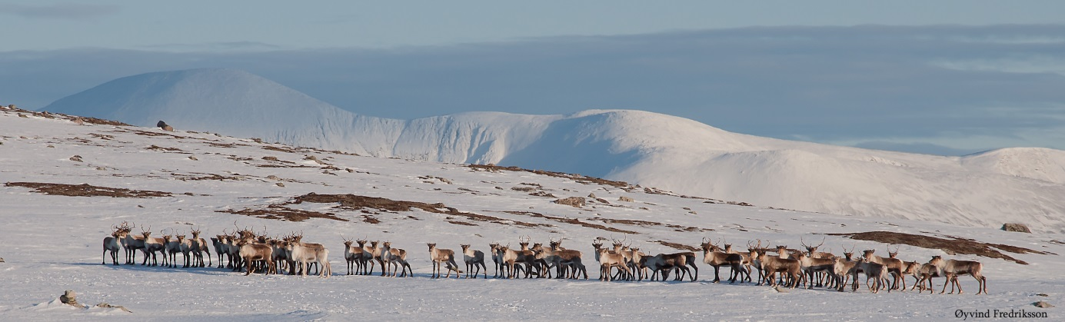
Rendalsren (foto: Øyvind Fredriksson)

Kommunestrukturreform
Høsten 2014 vedtok Stortinget å følge opp regjeringen sitt forslag om en kommunereform. Målet er større og mer robuste kommuner hvor kommunegrensene i større grad tilpasses naturlige bo- og arbeidsmarkedsregioner. Samtidig sier kommuneproposisjonen for 2015 at man må ta hensyn til geografiske størrelser. Det forventes at de regionale prosessene avsluttes innen utgangen av 2016. Rendalen kommune er i gang med grunnlaget for utredninger, bl.a. med en oversikt over styrker og svakheter i egen kommune som et grunnlag for å gjøre valg. Samtidig er det per i dag ikke mulig å se for seg hvordan denne reformen ender og hvilke reelle valgmuligheter man har for framtiden. Rendalen, som Sør-Norges største kommune målt i areal, har noen geografiske utfordringer, disse forsterkes med at kommunene i hele regionen er relativt store i utstrekning. Samtidig leverer Rendalen kommune tjenester som er på eller over landsgjennomsnittet på de fleste målinger man har. Uansett utfall av reformen bør vi utarbeide en samfunnsplan for de neste 10-15 årene. Dette selv om kommunegrensene kan endres i løpet av nær framtid.

Folkehelse
Det er en offentlig oppgave å legge til rette for at den enkelte kan ta vare på egen helse. Dette deles mellom de forskjellige offentlige etater og gjøres på flere måter, blant annet gjennom informasjon, kunnskap, holdningsarbeid, primærhelsetjeneste, spesialisthelsetjeneste og samspill med frivilligheten gjennom lag og foreninger. Kommunen har også gjennom samhandlingsreformen fått et større ansvar for å forebygge sykdom, samt gi mennesker med lidelser veiledning og hjelp til å mestre et liv med sykdom. Det siste punktet vil bli stadig viktigere siden flere overlever alvorlig sykdom og flere lever lengre med kroniske lidelser.
Rendalen kommune skal:
- tilrettelegge for en bedret folkehelse.
- implementere folkehelsetenkning i alle planer og tiltak som kan gi effekt.
- sammen med frivillige lag og foreninger motivere den enkelte innbygger til å ta hovedansvaret for egen helse.
- ha fokus på en bedret folkehelse og forebygge bedre, slik at de med livsstilssykdommer, funksjonsnedsetting og de eldre får muligheten for et bedret liv og med større mulighet for en verdig alderdom.
- ta i bruk velferdsteknologi for å skape en tryggere og bedre hverdag med økt mestring for de med funksjonsnedsettelser og de eldre.
- tilrettelegge for en aktiv hverdag i barnehage og skole med fysisk aktivitet, mestring og lek.

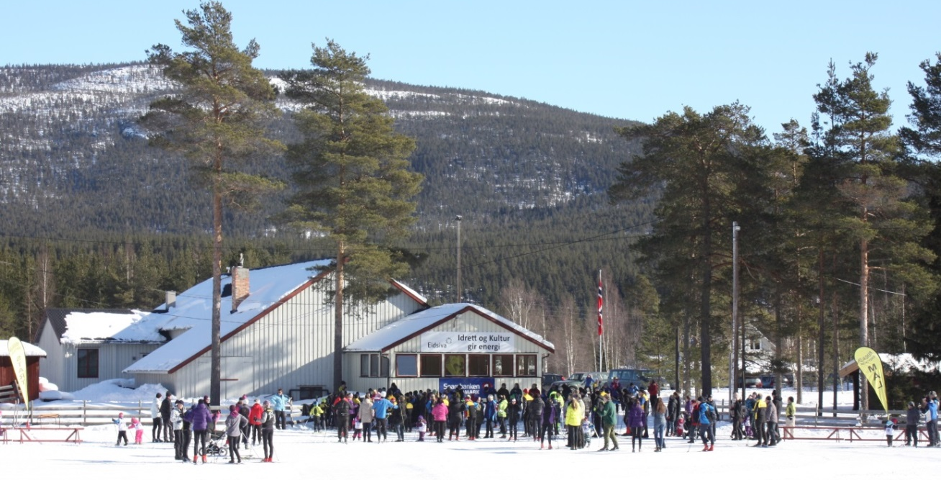
Skirenn på Elvål (foto: Olav Jenssveen)

Strategi for å møte de neste 15 årene som et livskraftig lokalsamfunn

Attraktivitetsmodellen
Rendalen kommune skal fortsatt være en kommune med gode kommunale tjenester og som kvalitetsmessig kommer vesentlig bedre ut enn landsgjennomsnitt i målinger. Men utover dette må vi skille oss positivt ut på flere områder fordi sentraliseringskreftene er så sterke.
Skal vi stoppe befolkningsnedgangen og om mulig snu den, må vi jobbe sammen for å motvirke de strukturelle forholdene som virker for en fortsatt nedgang. Vi må øke Rendalen sin attraktivitet både for de som har en relasjon til Rendalen, men også for de som ikke har det enda. Målet er at Rendalen blir et sted som har en bedre utvikling enn de strukturelle forutsetningene skulle tilsi. Det mest målbare på det er at vi lykkes med å bremse/stoppe befolkningsnedgangen.
Vi har valgt å bygge opp kommuneplanens samfunnsdel rundt attraktivitetsmodellen utviklet av Telemarksforskning. Modellen er utviklet for å synliggjøre drivkreftene bak vekst i befolkning og næringsliv. Den skiller på strukturelle forhold som har betydning for utviklingen som vi ikke kan påvirke lokalt, og de forhold som kommunen faktisk kan påvirke. Modellen kan brukes til å fastsette realistiske mål og tiltak innenfor de områdene kommunen kan påvirke gjennom egen innsats for vekst i befolkning og arbeidsliv.
Telemarksforskning definerer tre typer attraktivitet i sine analyser: attraktivitet for bosted, attraktivitet for bedrifter og attraktivitet for besøk. Attraktivitetsbegrepet er knyttet til utviklingen av stedlige kvaliteter eller aktiviteter – det vi har eller gjør sjøl. Både attraktivitet for bedrifter og besøkende har betydning for antall arbeidsplasser, mens attraktivitet for bosetting er knyttet til flytting som ikke kan forklares med arbeidsplassvekst eller strukturelle forhold. Det vil si at noen flytter til et sted eller blir boende på grunn av stedlige kvaliteter, selv om kanskje arbeidsplassen ligger i nabokommunen.
Attraktivitetsmodellen kan framstilles slik:
Figur 3 Attraktivitetsmodellen
Bostedsattraktivitet handler om lokal identitet, ledige tomter og hus til salgs, tilgjengelighet, kommunale tjenester, naturherligheter, toleranse, samarbeidsånd, utviklingskultur, servicetilbud, sport- og fritidstilbud og omdømme, dvs. et steds evne til å tiltrekke seg folk som vil bo i kommunen fordi det er godt å bo der og er bedre enn andre aktuelle steder.
Bedriftsattraktivitet handler om gründerkultur, tilgang til kompetanse, bra servicetilbud fra kommunen, næringsareal, ledige lokaler, nettverk mellom bedrifter, innovasjonsklima og omdømme. Det vil si et steds evne til å trekke til seg virksomhet i basis- og regionale næringer, og som ikke skyldes næringsstrukturen.
Besøksattraktivitet handler om gjestfrihet, serviceholdning, areal til hytter, overnattingstilbud, tilgang til nødvendige tjenester man trenger som gjest, tilrettelagte turløyper, tilgang til fritidsmuligheter og omdømme, dvs. et steds evne til å trekke til seg besøk som fører til vekst i besøksnæringene. Dette er næringer der kunden må være tilstede, som handel og service.
Telemarksforskning har gjennomført en egen analyse av Rendalen kommune og oppsummerer slik i rapporten om Rendalen:
Rendalen har hatt en sterk nedgang i befolkning og arbeidsplasser de siste årene. Årsaken til nedgangen er at Rendalen har en lite gunstig sammensetning av næringslivet, med mange bedrifter i bransjer med nedgang. Rendalen er også en liten kommune som ligger isolert til i forhold til større arbeidsmarkeder som befolkningen kan pendle til. Årsaken til nedgangen i Rendalen er dermed strukturelle. Både befolkning og næringsliv har utviklet seg bedre enn de strukturelle forholdene tilsier.
Telemarksforskning er forsiktig med å gi råd om framtida, men har noen klare signaler om hva som må til:
Rendalen ligger an til å få befolkningsnedgang, og må derfor bli enda mer attraktiv for å unngå nedgang. Det betyr at vi må bli bedre på attraktivitet som innebærer «statistisk unormal» god vekst, vi må gjøre noe mer eller smartere enn det vi har gjort de siste årene og hva andre kommuner i Norge gjør. Skal man jobbe konkret med attraktiviteter må de brytes ned til konkrete størrelser. Felles for alle er at vi må være bedre enn gjennomsnittet i landet for at de skal kunne bli en positiv faktor for tilflytting og/eller positivt fødselsoverskudd.
På tross av at Telemarksforskning har vært forsiktige med å konkludere på hva en kommune må gjøre fordi alle har ulike forutsetninger å bygge på, mener de at det er noen felles kjennetegn for kommuner som lykkes med å bli bedre enn gjennomsnittet for de ulike attraktivitetene for bedrifter, besøk og bosted. Dette framstiller de i følgende figur:
Figur 4 Tiltaksområder for økt attraktivitet
Alle tre attraktiviteter kan deles inn i forskjellige områder for konkrete tiltak. I handlingsplanen har vi mål for de tre attraktivitetene med tiltak på de ulike områdene som vist i figuren over. Hvis vi skal sikre at det vi gjør lokalt kan bidra til økt attraktivitet, må vi ha med alle elementene, og jobbe bredt. Vi må derfor være bedre enn vi har vært og bedre enn gjennomsnittet for norske kommuner på tilrettelegging, tjenestetilbud, omdømme, heiakultur, samhandling osv. I involveringsprosessen kom det mange innspill på at et viktig område for Rendalen å satse på er nettopp lokal kultur. Mange etterlyste større rom for å unne hverandre suksess og akseptere nye tanker og ideer. Vi har et relativt godt tjenestetilbud og tilgjengelig areal, men må gjøre en innsats for å få på plass en bedre samspills- og samarbeidskultur. Videre kan variasjon i boligtilbudet være et område vi bør se på. Så må vi selvsagt også ivareta og videreutvikle det som i dag fungerer bra.
Vi må gjøre noe som er annerledes enn det vi allerede har gjort for at trenden skal snu, og sørge for at vi gjør det bedre enn prognosene fra SSB. Det kommer ikke av seg sjøl, det krever hardt arbeid fra alle som er en del av Rendalssamfunnet.

Hvordan kan Rendalssamfunnet bidra til å nå målene?
Næringsliv, utbyggere og kommunen spiller en stor rolle i utviklingen av nye arbeidsplasser. Men boliger og arbeidsplasser er i seg selv ikke nok for å få folk til å flytte. Valg av bosted påvirkes også av stedskvaliteter som et raust og inkluderende samfunn, attraktive sentrum, gode fritidstilbud, levende kulturliv og gode kommunale tilbud innen skole og barnehage. Skal vi nå målene i kommuneplanen må utviklingsarbeidet framover skje i et nært samarbeid med næringsliv, frivillig sektor og ansatte i kommunen. En viktig nøkkel her er å tilrettelegge for at de med nedsatt funksjonsevne eller andre med særskilte behov skal få muligheten til å bidra. Dette sammen med å tilrettelegge for at de eldre kan få brukt sine evner og kompetanse vil kunne utløse viktige ressurser.

Innsatsområder
For at planen skal være dynamisk og allikevel ivareta de lange linjene, har vi valgt å fokusere på de tre attraktivitetene som beskrevet i kapittel 5. Det gjør at man ved rullering av samfunnsplanen og arealplanen kan sette nye mål innenfor hver attraktivitet. Dette gjør også at man kan ha en mer helhetlig tilnærming og forståelse i utformingen av de korte handlingsplanene som for eksempel økonomiplanen, næringsplan og årlige budsjetter.
Skal vi lykkes med å bremse/stoppe befolkningsnedgangen må vi lykkes med å gjøre det bedre enn det de strukturelle betingelsene tilsier, kun da vil vi øke attraktiviteten. De strukturelle betingelsene tilsier at folketallet vil fortsette å gå nedover. Skal vi klare å stoppe dette må mange nok dra i samme retning. En sterk og positiv identitet med samhold og samarbeid har en dobbel effekt, den er et gode i seg selv, men også nødvendig om vi skal klare å gjøre Rendalen mer attraktiv å besøke eller etablere seg i for personer og bedrifter. Derfor vil arbeidet med å utvikle vår egen kultur i en mer positiv retning være overordnet og nødvendig for å lykkes med å utvikle attraktivitetene.

Bostedsattraktivitet
Overordnet mål:
- Rendalen kommune skal være en attraktiv kommune å bosette seg i for barnefamilier.
- Rendalssamfunnet skal oppleves som raust og inkluderende for alle sine innbyggere og besøkende.
- Rendalen skal ha et helhetlig læringsløp med høy kvalitet fra barnehage til videregående skole, særdeles viktig å utvikle kvaliteten i grunnskolen.
- Rendalen skal øke utbyggingstakten for nye boliger.
- Rendalen skal dyrke fram gode og varierte møteplasser for sine innbyggere.
- Rendalen skal ha en god tilrettelegging for frilufts – og fritidsaktiviteter som bidrar til en bedret folkehelse i alle aldersgrupper.
- Rendalen skal gi de unge et variert fritidstilbud og bidra til at de kan involveres i beslutninger.

Bedriftsattraktivitet
Overordnet mål:
- Rendalen skal være et attraktivt sted for næringsetablering gjennom kombinasjon av gode statlige ordninger, tilrettelagte arealer for næringsliv, rask og effektiv saksbehandling i kommunen og gode forbindelser til regionalt og statlig virkemiddelapparat.
- Dyrke vertskapsrollen.
- Langsiktig satsing på å utvikle landbruket med fokus på volumøkning fra grovfórbasert produksjon og utmarksbeite.
- Satse på utvikling av lokal matproduksjon.
- Jobbe aktivt for å øke salg av hyttetomter gjennom markedsføringstiltak sammen med utbyggere.
- Kommunen skal i egen organisasjon utvikle en kultur for et offensivt samspill med næringslivet.
- Jobbe sammen med næringslivet for å trekke nye bedrifter til Rendalen gjennom omdømmebygging og nettverksbygging.
- Jobbe for å tiltrekke oss datasenter. Vi har et konkurransefortrinn med mye ren kraft samt regulert areal.
- Gode nettforbindelser via fiber.

Besøksattraktivitet
Overordnet mål:
- Dyrke vertskapsrollen.
- Ha en helhetlig destinasjonsprofil, enten en egen eller gjennom et etablert selskap.
- Tilgjengeliggjøre våre naturherligheter for besøkende på en bærekraftig måte, med særlig fokus på de gode fiske- og turmulighetene.
- Tilgjengeliggjøre kulturhistorien vår for besøkende og innbyggere.
- Bidra til at hyttebeboere og lokalt næringsliv finner felles arenaer.
- Bidra til tilgang til hytter/hyttetomter med fasiliteter som dagens hyttefolk etterspør.

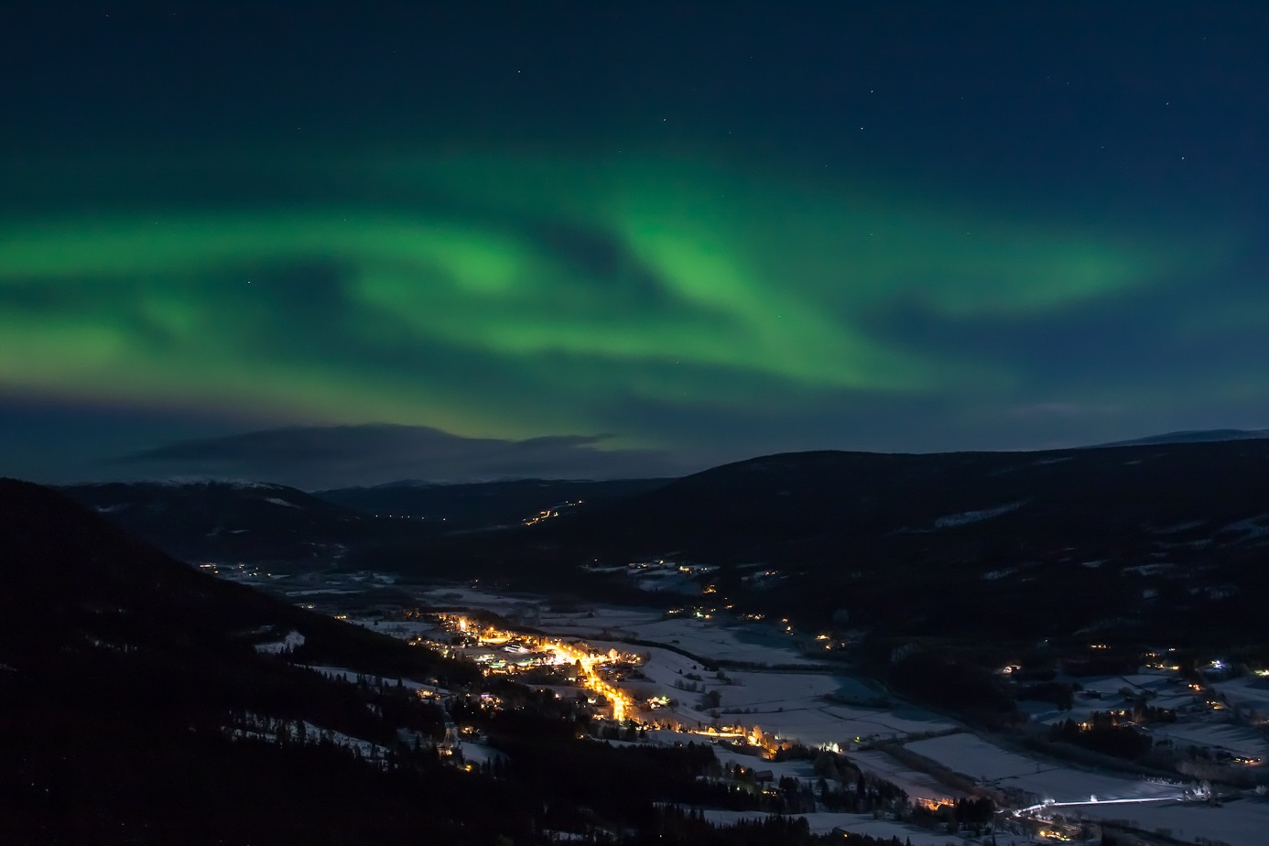
Nordlys over Øvre Rendal (foto: Erin Sandberg/Tur og natur)

Handlingsplan
Handlingsplanen bygger på attraktivitetsmodellen. Det gjør det mulig å jobbe for økt attraktivitet i et langt perspektiv samtidig som tiltak kan byttes ut etter hvert de gjennomføres. Handlingsplanen har også med noen påstartede prosjekter og tiltak som er viktig for økt attraktivitet, for eksempel landbruksprosjektet.
Denne planen skal rulleres hvert fjerde år. En del av tiltakene, som stedlig kultur og identitet, samhandling og folkehelsearbeid, vil allikevel være naturlig å se på som et pågående arbeid over lang tid.

Bostedsattraktivitet
Mål | Omdømme | Areal og bygninger | Ameniteter (goder/tjenester) | Stedlig identitet og kultur
Attraktiv kommune for barnefamilier | Bli kjent for å være en god kommune å bo i for småbarnsfamilier. | Regulerte og byggeklare tomter.  Omsetting av brukte boliger.  Muligheter for å leie bolig. | Barnehageplasser til alle.  Heve kvaliteten i skolen.  Varierte fritidstilbud. | Utvikle møteplasser for småbarnsfamiliene.  Målrettet arbeid for å inkludere nyinnflyttede i sosiale sammenhenger, bruke skolen, lag og foreninger.
Raust og inkluderende samfunn for alle | Starte et omdømme-prosjekt hvor man involverer innbyggerne. |  | Kommunen skal aktivt ta en samfunnsutviklerrolle i både inkludering og utvikling av stedlig identitet og kultur. | Bruke lag og foreninger til å invitere med tilflyttere i aktiviteter.  Jobbe med holdninger i lokalsamfunnet.  Aktivt bruke tradisjonelle og sosiale medier for å involvere og bygge stolthet.
Høy kvalitet fra barnehage til videregående skole  Samordning av kvalitetsarbeidet |  | Funksjonsriktige lokaler som gir gode muligheter for kvalitet i læringen. Særlig fokus på godt inneklima. | Grunnskolen skal bli enda bedre på resultater. Vi må lære av de som har lykkes veldig bra med dette i regionen.  Barnehagen skal ha fokus på kvalitet og ansatte med riktig kompetanse.  Kommunen skal aktivt styrke skole/hjem-samarbeidet.  Et kvalitetsløft berører så mange elementer at det vil kreve god samordning for å lykkes.
Gode og varierte møteplasser | Spre kunnskap om dette via vanlige kanaler, samt media. | Stille lokaler til disposisjon. | Bruke de naturlige arenaene for å gjennomføre dette. Videreføre gjestebud som medvirkningsform, dette for å engasjere de som normalt ikke ytrer seg i tradisjonelle fora. | Bruke frivillige lag og foreninger for å inkludere, integrere og involvere bygdas befolkning. Særlig fokus på å ta med innflyttere, de unge og de eldre.
Tilrettelegge for friluftsaktiviteter | Gode minner fra oppveksten gir bra omdømme.  Jobbe sammen med reiselivsaktørene med å profilere utmarksmulighetene i kommunen. | Tilrettelegge / merke stier og turløyper for forskjellige mestringsnivå.  Etablere nærstier i grendene, som gir unge og eldre gode muligheter for aktivitet selv med begrenset bevegelighet. | Gi tilskudd til løypelag, idrettslag og nær-sti prosjekt for å fremme bedre folkehelse i alle aldersgrupper. | Jobbe tett med frivillige lag og foreninger samt næringsaktørene for å utvikle felles forståelse for hvordan man bør bruke utmarka og opparbeide gode muligheter for friluftstilbud.  Videreutvikle arbeidet som har blitt gjort med Veidemannskulturprosjektet.
Tilrettelegge for aktivitet i hverdagen |  | Tiltak i boligen vurderes av oppsøkende team. | Helse- og omsorgstjenesten skal tilrettelegge mulighetene for aktivitet hver dag for å fremme egenmestring og forebygge sykdom. | Videreutvikle kulturen for at den enkelte har hovedansvaret for egen helse.
Tilrettelegge for fritidsaktiviteter til barn og unge |  | Kommunen har gode fasiliteter gjennom skolene, Åkrestua og Ungdommens hus. | Satse på kulturskolen, organisert idrett og ungdomsklubben. | Utvikle tilbud i samarbeid med frivilligheten.  Jobbe for å gi utviklingsrom for nye ideer og aktiviteter.
Tilrettelegge for at de unge kan involveres i beslutningsprosesser | Barn og unges interesser ivaretas i alle typer kommunal planlegging. |  | Re-etablere et ungdomsråd som gir de unge en arena for å påvirke beslutninger, og en kontakt med lokalpolitikerne. | Utvikle en kultur hvor barns og unges interesser blir godt ivaretatt.
Legge til rette for boligbygging | Rendalen kommune skal bli kjent som en god tilrettelegger for boligutvikling og med et variert tilbud av boliger. | Utvikle boligtilbud tilpasset ulike livsfaser og livssituasjoner. Igangsette et boligprosjekt sammen med husbanken etter modell av Hamarøy. | Bygging av nye boliger skal tuftes på hensynet til universell utforming, miljøvern og energieffektivitet, og det skal sikres god kvalitet i bebyggelse og uterom.

Bedriftsattraktivitet
Næringsvirksomhet utenom besøksnæringer.
Mål | Omdømme |  | Areal og bygninger |  | Ameniteter (goder/tjenester) |  | Stedlig identitet og kultur
Bli attraktiv for næringsutvikling |  | En konsekvens av de tiltak man gjennomfører. |  | Bidra til ferdigregulerte tomter for næring.  Tilby lokaler for kontorfellesskap  Søke å samlokalisere flere bedrifter. |  | Kommunen skal ha en næringsvennlig profil i sin saksbehandling.  Bidra til gode relasjoner i virkemiddelapparatet utenfor kommunen.  Ha en aktiv førstelinjetjeneste.  Utvikle gode infrastrukturtiltak som hjelper næringslivet. |  | Jobbe for å bedre kulturen i lokalsamfunnet, slik at gründere føler reell støtte og anerkjennelse for sin satsing.  Utvikle en kultur for gründerskap.  Jobbe for å bedre samarbeids-kulturen i lokalsamfunnet. Raushet må prege handlingsmønstret selv om man ikke får det akkurat som man vil selv.
Utvikle landbruket med fokus på mer volum i produksjonen og bruk av utmarka |  | Få fram betydningen av landbruket for lokalsamfunnet.  Bygge samhold i næringen. |  | Kommunen skal være en aktiv part for makeskifter og arronderinger av areal for bedret drift til det enkelte bruk. |  | Gjennomføre landbruksprosjekt.  Utvikle landbrukskompetansen i kommunen, herunder skogfaglig kompetanse.  Jobbe aktivt med fylkesmann og fylkeskommune for å bedre samarbeidet og bli med i de forskjellige ordningene som finnes. |  | Øke forståelsen for landbrukets betydning i lokalsamfunnet.  Dyrke fram mulighetene som finnes med mangesysleri og samarbeid knyttet til landbrukseiendommene.  Jobbe for å øke forståelsen for og viktigheten av kulturlandskapet.
Kommunen skal ha et offensivt samspill med næringslivet |  | Bli kjent som en kommune der det er enkelt å få effektiv og god saksbehandling for næringslivet. |  | Tilby tomter og kontorer som næringslivet ønsker. |  | Skal prioritere en hurtig saksbehandling når det gjelder næringsaktivitet.  Skal bidra til å finne løsninger for næringslivets utfordringer.  Skal være en aktiv samspillspartner for å bedre rammevilkårene for næringslivet. |  | Bygge en kultur hvor man reelt leter etter de gode løsningene for næringslivet.  Bidra til å gjøre veien fra idé til gjennomføring enklest mulig for gründere.
Tiltrekke oss nye bedrifter |  | Få et fortjent omdømme som en næringsvennlig kommune. |  | Tilby tomter og kontorer som næringslivet ønsker.  Gjøre en analyse på ledige lokaler som kan omgjøres til næringslokaler. |  | Bistå enkeltbedrifter i en etableringsfase.  Billige tomter og kontorfasiliteter.  Godt utbygd infrastruktur som bredbånd. |  | Utvikle en raus og inkluderende kultur som gjør det enklere å bli en del av lokalsamfunnet.  Et lokalsamfunn som gir gründere og bedriftseiere anerkjennelse for sin satsing.
Tiltrekke oss datasentre |  | Kommunisere at vi har regulert areal og god tilgang på ren kraft. |  | Regulert areal med gode infrastrukturmuligheter som god tilgang til ren kraft, fiber og vann til kjøling. |  | Aktivt søke interessenter gjennom meglere, IKT Norge og Invest in Norway.
Utvikle tilgangen til bredbånd |  |  |  |  |  | Søke på prosjektmidler.  Jobbe mot de kommersielle tilbyderne.  Jobbe aktivt med fylkeskommunen og staten for å øke utbyggingstakten i distriktene.

Besøksattraktivitet
Næringsvirksomhet knyttet til reiseliv, service, overnatting, hytter, servering, handel og lignende.
Mål | Omdømme | Areal og bygninger | Ameniteter (goder/tjenester) | Stedlig identitet og kultur
Dyrke vertskapsrollen | Alle som kommer på besøk skal oppleve å bli godt ivaretatt, med en imøtekommende service. |  | Bidra til å gjennomføre vertskapskurs.  Gi god informasjon om forskjellige tilbud for besøkende. | Få fram en forståelse av imøtekommenhet.  Motivere befolkningen til å være positiv og inkluderende.
Helhetlig destinasjonsprofil | Samordne aktiviteter og servicetilbud på ett sted. |  | Ta stilling til destinasjonsutvikling og hvilke destinasjonsselskaper man knytter seg til. Bidra økonomisk til destinasjonsprofil.  Samle informasjon og tilbud på en egen nettside (for eksempel etablere Rendalen.no). | Samle reiselivsnæringen, hytteutbyggerne og servicenæringen til felles tiltak.  Motivere til pakketilbud for turister.
«Rendalstunet» | Rendyrking av Rendalsprofilen. | Utvikle Bygdemuseet til å bli et nav for besøkende og reiseliv i tråd med forstudien som er gjort. | Fasilitere gode arealer, opplevelser og servicetilbud knyttet til «Rendalstunet». | Få fram stoltheten og bygge tilbud til besøkende basert på vår natur- og kulturarv.
Tilgjengeliggjøre våre naturherligheter, økt verdiskaping basert på natur- og kulturverdier | Sør-Norges største kommune i areal med fantastiske muligheter for friluftsliv og opplevelser. | Bidra til friluftsmuligheter gjennom opparbeidelse av løyper, stier og fiskeplasser (noen universelt utformet).  Kanalisere ferdsel til områder som gir gode opplevelser samtidig som man ivaretar sårbar natur.  Satse på å utvikle «Bullmuseet» og arealet rundt for økt aktivitet. | Bidra sammen med næringsliv til å få fram kulturhistorien i våre områder. | Jobbe sammen med grunneierforeninger, jeger- og fiskeforeninger, turlag og næringsliv for å få fram de gode mulighetene Rendalsnaturen har å tilby.
Utvikle et lokalmattilbud. | Lokalmat med kvalitet gir stedlig stolthet og er en viktig omdømmemarkør. | Ta vare på utmarksbeitetradisjonene og kulturlandskapet gjennom tradisjonell landbruksdrift. | Fiskevollen som innlandets største fiskevær.  Jobbe sammen med Innovasjon Norge, Fylkesmannen og landbruksprodusentene for å utvikle lokalmatsatsingen. | Lange og stolte tradisjoner for matproduksjon og tradisjonsbakst.  Bygge videre på veidemannskulturprosjektet.
Øke salg av hyttetomter |  | Øke salg av ledige regulerte tomter med varierte priser og standarder. | Jobbe sammen med utbyggerne for å få solgt flere tomter.  Etablere et hytteforum hvor de forskjellige hytteeierne kan være tydelig overfor kommunen og næringslivet på hva de ønsker av tilbud.

Det er noen kommuner som har lykkes med å gjøre det bedre enn det de strukturelle forhold skulle tilsi, og Telemarksforskning har gjort en studie på et utvalg av de distriktskommunene som har lykkes best med dette. De har videreutviklet Attraktivitetsmodellen på basis av dette, som gjør at vi kan bruke suksessfaktorene fra andre og gjøre de til våre egne.
TF-notat nr. 42/2014 « Regional analyse Rendalen 2013 - Næringsutvikling og attraktivitet» s.5

